اختبار
اكتب الكلمات المناسبة في الاماكن الفارغة-
adım iyiyim memnun ekşi erkek kardeşim özür
1-Nasılsınız? ................
2-Benim ....... Ahmet.
3-Bu limon çok ......!
4- Tanıştığıma ............ oldum.
5- Tek çocuk değilim, benim bir ........... var.
6- Seni kırdığım için çok .................. dilerim.

باللغة التركية ؟" مريض " ما معنى كلمة1
a-eski
b-tam
c-yeni
d-hasta

باللغة التركية؟ "نظيف " ما معنى كلمة2
a-kirli
b-temiz
c-eksik
d-uzun
?torun ما معنى كلمة3
a-اب
b- خال
c-حفيد
d-جد

-ضع الصفات التالية في الاماكن المناسبة

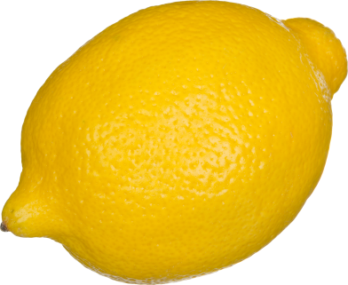
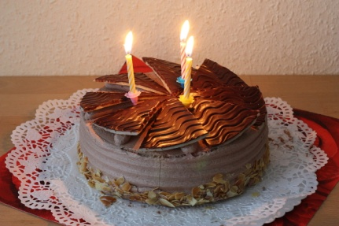

TATLI

EKŞİ ........ ...........
ÜZGÜN

KIZGIN
.......... .......
UZUN
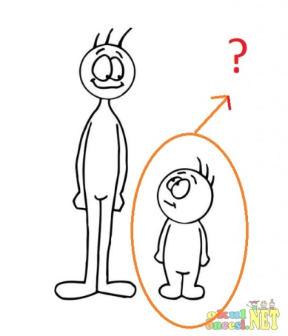
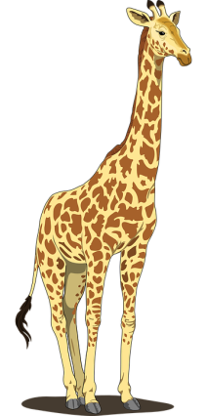
KISA

....................... ................................
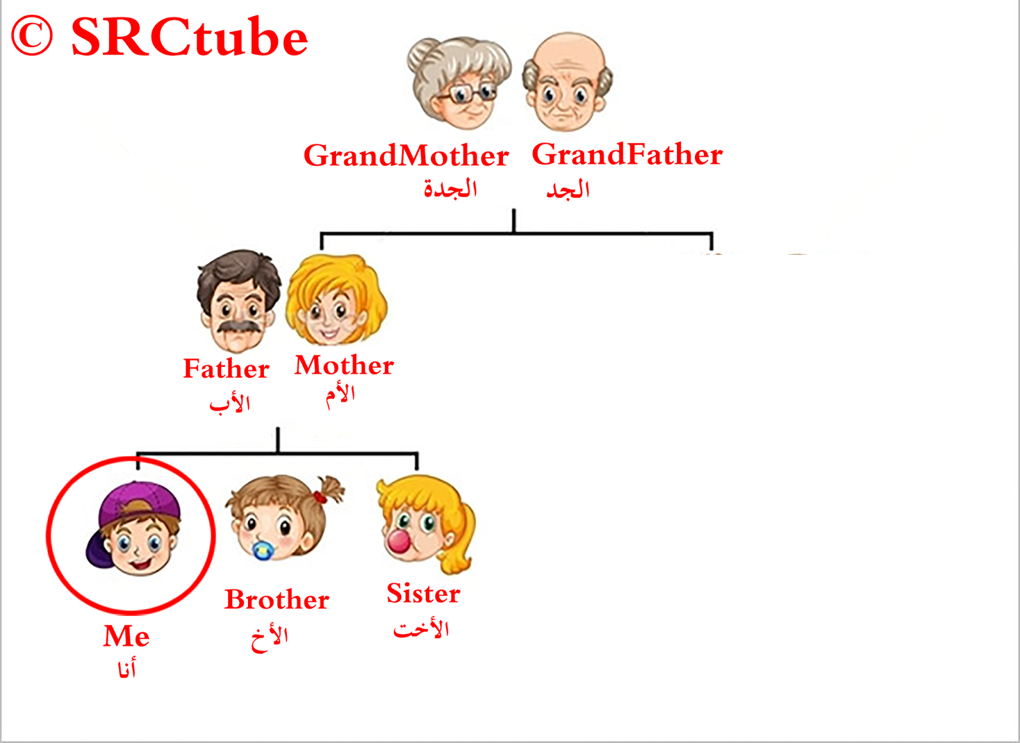

أكتب اسمائهم باللغة التركية

الجد:
الجدة:
الأم:
الأب:
الأخت:
الأخ:
أنا:

الاجوبة
1-Nasılsınız? iyiyim
2-Benim adım Ahmet.
3-Bu limon çok ekşi!
4- Tanıştığıma memnun oldum.
5- Tek çocuk değilim, benim bir erkek kardeşim var.
6- Seni kırdığım için çok özür dilerim.
1d
2b
3c

TATLI EKŞİ

KIZGIN ÜZGÜN

UZUN KISA

dede الجد:
anneanne الجدة:
anne الأم:
baba الأب:
kız kardeş الأخت:
abla اذا هي اكبر منك تقول
abi الأخ:
erkek kardeşاذا هو اكبر منك تقول

مثال
Biz 3 kardeşiz. 1 kız kardeşim , bir ablam var
نحن 3 اخوات، لدي اخت صغيرة و اخت كبيرة

ben أنا:

